12 ianuarie 2017
RAPORT ZILNIC

Calificativ:  NEUTRU | S-a spart ţeava cu datorii | Digi24-18:34  1min 05s
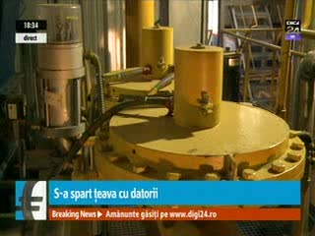 | RADET are de plătit datorii de 3,8 miliarde de lei, a hotărât administratorul judiciar care a preluat frâiele companiei insolvente. Cea mai mare datorie a RADET este către ELCEN, compania care livrează agentul termic, aflată şi ea în insolvenţă. 4,8 miliarde de lei a susţinut ELCEN că are de recuperat de la RADET, însă administratorul judiciar i-a acceptat creanţe de doar 3,7 miliarde. Chiar şi aşa, banii pe care RADET trenuie să-i dea către ELCEN reprezintă 97% din datoriile totale, restul de 3% este acoperit de creanţe mai mici către Enel de pilă, sau şi către FISC.

Calificativ:  NEUTRU | - | DigiFM-06:03  0min 39s
Frigul persistent a dus la creşterea bruscă a consumului de gaze naturale şi electricitate, iar dacă scăderea resurselor de gaze poate fi compensată cu importuri, probleme vor fi la producerea de energie electrică în hidrocentralele de pe Dunăre. Fluviul a ajuns la cel mai mic debit din ultimii 10 ani. Cantitatea de energie produsă de Hidroelectrica cu centrala de pe Dunăre este mai mică decât cea care ar fi putut să fie în mod normal.

Calificativ:  NEUTRU | - | EuropaFM-13:02  0min 53s
Sute de craioveni au rămas fără căldură şi apă caldă din cauza unei avarii produse la o conductă de agent termic. Pentru a putea repara avaria, reprezentanţii Complexului Energetic Oltenia, sucursala Electrocentrale 2, au luat decizia întreruperii furnizării agentului pentru încălzirea şi prepararea apei calde menajere joi până la ora 19.

Calificativ:  NEUTRU | - | RadioRomânia-13:05  0min 56s
În judeţul Constanţa, unul dintre cele mai afectate de viscol, 100 de locuitori din satul Dunăreni, care zilele trecute rămăsese izolat, nu au mai aşteptat utilajele de deszăpezire şi au curăţat singuri drumul comunal pe o lungime de 6 kilometri. Astfel, astăzi maşinile cu pâine au ajuns în localitate, iar Enel a reuşit să ajungă să remedieze avariile astfel încât să se reia furnizarea energiei electrice.

Calificativ:  NEUTRU | - | RadioRomânia-22:04  1min 08s
Liderii de sindicat de la Complexul Energetic Hunedoara şi cei de la Uraniu au avut în această seară o întâlnire cu ministrul Energiei, Toma Petcu, pe tema problemelor cu care se confruntă cele 2 instituţii. Angajaţii l-au informat pe demnitar că se confruntă cu o situaţie dificilă în ceea ce priveşte condiţiile de lucru. În plus ei nu şi-au primit salariile în ultimul timp.

Calificativ:  NEUTRU | Stocurile de cărbune sunt pe terminate | Digi24-18:32  1min 25s  B1TV-22:43  1min 19s  EuropaFM-18:02  0min 51s  RadioRomânia-22:02  0min 19s
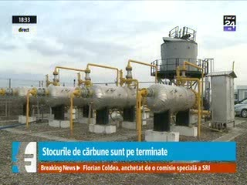 | Confruntat cu un consum record de energie electrică şi gaze naturale, ministrul Energiei acuză fostul guvern că nu s-a pregătit bine pentru iarnă. Vizate sunt Complexurile Energetice Oltenia şi Hunedoara, unde ministrul a cerut un control. Stocurile de lignit şi de huilă sunt de aproximativ 400.000 de tone, iar consumul zilnic este de aproape 90.000 de tone.  Unele grupuri din termocentrale au înlocuit gazul cu păcura deoarece stocul de gaze naturale din depozite a scăzut cu aproape 1 miliard de metri cubi de la începutul iernii, ajungând acum la 1,4 miliarde de metri cubi.

